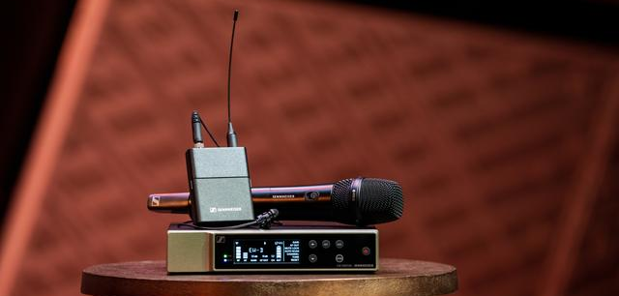

Evolution Wireless Digital
Interview mit David Missall, Sennheiser Business Communication

David Missall ist Insights Manager für Consultants und Technical Application Engineer bei Sennheiser. In diesem Interview spricht er über die Bedeutung von Evolution Wireless Digital für den Markt der AV- und IT-Lösungen.

David Missall, Insights Manager Consultants & Technical Application Engineer Manager – Business Communication

David, was zeichnet Evolution Wireless Digital auf dem Markt für AV- und IT-Lösungen aus?
Evolution Wireless Digital bietet einen unglaublichen Mehrwert. Ich sehe es als die digitale Wunderwaffe für den Markt, die viele Bedürfnisse zu einem erschwinglichen Preis erfüllt.

EW-D arbeitet auf UHF-Frequenzen, verfügt über die neueste Technologie in der digitalen kabellosen Übertragung, die Fähigkeit, mehrere Wireless-Kanäle in wenigen Minuten einzurichten, und natürlich über eine hervorragende Audioqualität. Hinzu kommen die automatische Frequenzeinstellung über die Smart Assist App, ein Input-Dynamik-Umfang von 134 dB – fünfmal mehr als die üblichen 120 dB –, eine niedrige Latenz von 1,9 Millisekunden und eine Akkulaufzeit des Senders von bis zu zwölf Stunden mit einem wiederaufladbaren Akkupack. Diese End-to-End-Lösung vereinfacht den Workflow für AV- und IT-Kund*innen erheblich.

Wir bieten zu diesem Preis den größten Input-Dynamik-Umfang, Nutzungsfreundlichkeit und nahezu keine Intermodulation zwischen den Sendern. Da die Intermodulation zu vernachlässigen ist, bietet das System eine überragende Effizienz in Bezug auf die Anzahl der Frequenzen, die in einem Raum untergebracht werden können – indem es sie enger aneinanderreiht und das verfügbare Spektrum somit besser ausnutzt.

Wer sind die typischen Endnutzer*innen in AV und IT?

Diese Lösung wird dort zum Einsatz kommen, wo Nutzungsfreundlichkeit und Vielseitigkeit im Vordergrund stehen. Wir werden EW-D in Klassenzimmern und auf Schulbühnen, in Besprechungsräumen und Konferenzzimmern sehen, wenn mehr als ein Kanal mit kabellosen Mikrofonen benötigt wird, ohne dass es gleich ein voll skalierbares Netzwerksystem mit hunderten Wireless-Kanälen und vollständiger Überwachungs- und Analysefunktion sein muss. Dieses System ist für Schulen und Büros gedacht, die ein zuverlässiges und frequenzsparendes System suchen, das ein gutes Preis-/Leistungsverhältnis für eine hervorragende Klangqualität bietet.

Mit einem App-basierten Workflow und vielen professionellen Funktionen ist Evolution Wireless Digital eine anwendungsfreundliche Lösung für Schulen, die kein vollständig skalierbares Netzwerksystem benötigen

Bei Firmen- oder Schulveranstaltungen haben AV-Teams nicht die Zeit, umfangreiche Frequenzscans durchzuführen oder sich mit den Settings für Wireless-Systeme herumzuschlagen. Sie wünschen sich ein Mikrofonsystem, das zuverlässig ist und sofort funktioniert, ohne dass sie Funktechnik-Expert*innen hinzuziehen oder selbst werden müssen. Unternehmen und Schulen haben beispielsweise nicht immer technisches Fachpersonal, das ihr Wireless-Netzwerk überwacht und ihr Audiosystem vor einem Vortrag oder einer Präsentation einrichtet. Bei Evolution Wireless Digital dreht sich alles um eine einfache Usability, damit auch Verantwortliche ohne technische Ausbildung ihr Mikrofonsystem per Plug-and-Play mit ihrem Smartphone einrichten und eine hervorragende kabellose Audioqualität erzielen können.

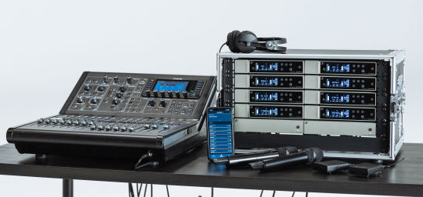 | Evolution Wireless Digital ist ein ideales System für Firmen- und Schulveranstaltungen

Wir sehen EW-D auch auf Messen, Konferenzen, Workshops und in anderen Präsentationsräumen. Auch wenn diese Situationen keine Vernetzung erfordern, gibt es in der Regel Dutzende von Wireless-Systemen im selben Raum. Eine perfekte Anwendung wäre zum Beispiel eine Präsentation auf der InfoComm oder ISE. Dort finden in der Regel viele Präsentationen und Diskussionsrunden gleichzeitig statt. Evolution Wireless Digital arbeitet im professionellen UHF-Band und ermöglicht es den Vortragenden oder dem AV-Support vor Ort mit der mobilen App eine einfache Einrichtung vorzunehmen - trotz konkurrierender Wireless-Technologien. Das System übernimmt den Frequenz-Scan und die Koordination.

Wie lief die Entwicklung von Evolution Wireless Digital ab?

Es war ein langer Weg. Evolution Wireless Digital ist das erste Mal, dass Sennheiser ein digitales System in dieser Preisklasse anbietet, und das liegt an der besonderen Art und Weise, wie Sennheiser Wireless-Systeme entwickelt. Wir setzen mit unserer technologischen Entwicklung immer am höchstmöglichen Punkt an und skalieren unsere Lösungen dann Schritt für Schritt auch nach unten. Wir konzentrieren uns also zunächst darauf, wie wir das absolut beste, hochwertigste und innovativste Produkt schaffen können. Die Erkenntnisse aus der Entwicklung des High-End-Produkts nutzen wir dann, um Lösungen für andere Anwendungen zu finden. Das ist zwar nicht immer die schnellste Strategie für die Markteinführung, aber sie hat sich als erfolgreich erwiesen und hat es uns ermöglicht, mehrfach Benchmarks für die ganze Branche zu setzen.

Sehen Sie sich zum Beispiel unser Wireless-System Digital 9000 an. Da haben wir gelernt, wie man die beste Lösung findet: indem man die beste Lösung sucht. Digital 9000 ist und bleibt das einzige digitale Wireless-System mit unkomprimiertem Audio auf dem Markt, obwohl es schon vor vielen Jahren entwickelt wurde. Von diesem Produkt haben wir gelernt und daran gearbeitet, die Technologie auf ein erschwingliches Niveau zu bringen, ohne dabei Kompromisse bei der Leistung einzugehen. So entstand das Digital 6000. Unsere Erkenntnisse aus dieser Produktfamilie haben wir jetzt in Evolution Wireless Digital einfließen lassen. Bei Sennheiser konzentrieren wir uns darauf, die beste verfügbare Technologie zu entwickeln, und nutzen dann unsere Erkenntnisse, um zu sehen, wie wir die Zugänglichkeit verbessern und neue Märkte bedienen können. Letztendlich ist unser Geschäft, dafür zu sorgen, dass die Kund*innen immer gewinnen, egal für welche Wireless-Lösung sie sich entscheiden.

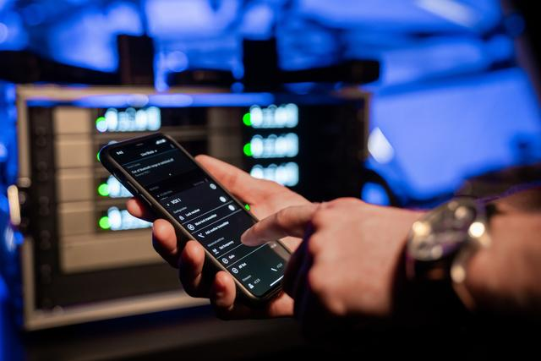 | Dank Technik, die aus höheren Sennheiser-Produktklassen stammt, wird aufwändige Frequenzberechnung hinfällig. Ob beim Auftritt der Schulband oder bei einer Rede auf einer Firmenveranstaltung – die App scannt den Raum und hilft den Nutzenden, die besten Frequenzen zu finden

Wie hat Sennheiser die Usability für Evolution Wireless Digital sichergestellt?

Vor und während des Entwicklungsprozesses standen wir in engem Kontakt mit verschiedenen Usergruppen, um sicherzustellen, dass wir genau wissen, was unsere Endnutzer*innen beim Umgang mit einem Wireless-System mögen und was nicht. Wir haben uns den physischen Umgang unserer Kund*innen mit Sender und Empfänger angesehen und auch, wie sie auf die mobile Anwendung reagieren. Indem wir die Endnutzer*innen von Anfang an einbezogen und sie später eingeladen haben, die Demoversionen ausgiebig zu testen, konnten wir Live-Feedback zu Pain Points beim Systemsetup, bei der Verstärkereinstellung und der Frequenzwahl einholen. Wir nahmen uns dieser Probleme an, beseitigten sie und schufen so ein überaus benutzerfreundliches Produkt.

Die Smart Assist App führt die Nutzenden durch die Einrichtung des kabellosen Mikrofonsystems – wie eine technische Fachkraft in der Hosentasche | 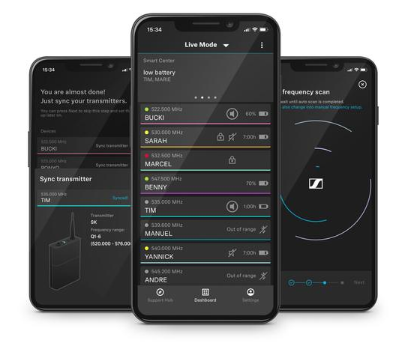

Beispielsweise kann es schwierig sein, auf dem Sender die richtige Verstärkereinstellung zu finden und anzupassen. Die Frequenzkoordinierung war ein weiteres Thema aus dem Feedback – viele Endnutzer*innen waren frustriert, wenn sie aufwändig nach einer freien Frequenz suchen mussten, und unsicher, welche Frequenz sie wählen sollten, wenn es mehr als eine freie Frequenz gab.

All das haben wir in die Entwicklung von Evolution Wireless Digital und Smart Assist App einfließen lassen. Die App wählt die Frequenzen automatisch aus und stellt sicher, dass sie effizient arbeiten. Mit der Frequenzauswahl fällt der frustrierende Teil der Einrichtung damit weg. Und für die Verstärkereinstellung haben wir dem Sender selbst einen so großen Dynamikumfang (134 dB) gegeben, dass man sich keine Sorgen um eine Überlastung der Sendereingangsstufe machen muss. Wir haben die Verstärkungsregelung des Senders einfach in den Empfänger verlagert. Es gibt eine zweistufige Verstärkereinstellung im Empfänger, die über die App ferngesteuert werden kann.

Die Smart Assist-App enthält außerdem ausführliche Bedienungsanleitungen für das Setup und vieles mehr, was die Handhabung noch vereinfacht.

Warum sollten Anbieter*innen Evolution Wireless Digital in Erwägung ziehen?

Das Evolution Wireless Digital stellt für Anbieter*innen eine ideale Ergänzung zum bestehenden Toolkit dar: ein neues digitales Werkzeug aus dem Hause Sennheiser, das Herausforderungen meistert, für die es bislang noch keine guten Lösungen gab. Nicht jede*r braucht ein komplettes Netzwerk, wenn er ein Wireless-System in Erwägung zieht. Es gibt immer wieder Szenarien, in denen Endnutzer*innen eine geringere Kanalzahl mit einem digitalen System benötigen. Das EW-D ist die erschwingliche digitale Lösung von Sennheiser, die nicht vernetzt werden muss. Mit Evolution Wireless Digital ergänzt Sennheiser sein Portfolio um eine runde und überzeugende Lösungspalette für den Consultant Markt. Und für Kund*innen, die ein vernetztes System benötigen, gibt es auch die vielseitige SpeechLine Digital Wireless-Lösung.

www.sennheiser.com/ew-d-business

Die hochauflösenden Bilder zu diesem Interview gibt es hier zum Download.

Über Sennheiser
Die Zukunft der Audio-Welt zu gestalten und für Kunden einzigartige Sound-Erlebnisse zu schaffen – dieser Anspruch eint Sennheiser Mitarbeiter und Partner weltweit. Das unabhängige Familienunternehmen, das in der dritten Generation von Dr. Andreas Sennheiser und Daniel Sennheiser geführt wird, ist heute einer der führenden Hersteller von Kopfhörern, Lautsprechern, Mikrofonen und drahtloser Übertragungstechnik. Der Umsatz der Sennheiser-Gruppe lag 2020 bei 573,5 Millionen Euro. www.sennheiser.com

Lokaler Pressekontakt

Maik Robbe
maik.robbe@sennheiser.com
+44 (0) 7393 462484

